
《数字系统设计》实验报告

实验六 基于HDL的模60计数器设计

学生姓名：毛锦翔
学 号：2316040125
专业班级：通信2301
指导教师：丁淑妍

2025年4 月16 日
目录
一、实验目的 3
二、实验环境 3
三、实验要求和实验原理 3
1.基于HDL的D触发器仿真实现 3
2.基于HDL的模60计数器仿真实现 4
四、实验过程记录 5
（一）D 触发器实现过程 5
1.源文件代码（d_ff.v） 5
2.测试文件（tb_d_ff.v） 5
3.仿真结果 7
（二）模 60 计数器实现过程 7
1.创建工程 7
2.添加和编辑源文件 8
3.添加和编辑测试文件 9
4.编译 11
5.仿真 12
6.测试结果 12
五、总结 13
1.遇到的问题和解决方法 13
2.收获和体会 13

一、实验目的
（一）基于 HDL 的 D 触发器仿真实现
- 掌握 Verilog HDL 时序逻辑设计方法，实现带有异步清零功能的边沿触发 D 触发器，理解寄存器级电路的建模方式。
- 熟悉时序逻辑电路的仿真验证流程，通过 Testbench 验证触发器在时钟边沿和复位信号下的响应特性。
- 分析D触发器的关键环节（如异步清零优先级、边沿触发条件），设计满足功能要求的电路方案。
（二）基于HDL的模 60 计数器仿真实现
- 运用 Verilog HDL 实现 60 进制计数器，掌握分级计数（个位模 10、十位模 6）与进位逻辑的协同设计。
- 通过 Vivado 工具完成从代码编写到仿真验证的全流程，验证异步复位和同步进位功能，提升 EDA 工具应用能力。
- 分析计数器在时序逻辑中的关键问题（如信号同步、复位策略），通过实验数据解释功能正确性，形成有效结论。

二、实验环境
1.代码要求：基于Verilog HDL语法规范
2.环境要求：Vivado 2018

三、实验要求和实验原理

1.基于HDL的D触发器仿真实现
（1）实验要求：实现带有异步清零功能的边沿触发的D触发器，熟悉时序逻辑电路的仿真方法。
（2）实验原理：D 触发器是时序逻辑的基本单元，核心功能为：

- 边沿触发：在时钟上升沿（posedge clk）将输入信号d的值锁存到输出q。
- 异步清零：清零信号rst_n（低有效）优先级高于时钟，有效时直接将q置0。
逻辑表达式为：q(n+1) = 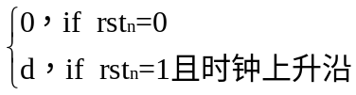
Verilog 实现采用always块敏感列表@(posedge clk or negedge rst_n)，通过非阻塞赋值（<=）保证时序正确性。

2. 基于HDL的模60计数器仿真实现
1.实验要求
本实验要求用Verilog HDL设计实现模60（60进制）计数器，并用Vivado仿真验证。
- 每当计数器值为6’b111011（59）进位；
②每个时钟clock沿计数器值加1；
- 进位输出cout与6’b111011同周期输出；
- 异步复位。

2.实验原理
模 60 计数器本质上是一个能在 0 到 59 之间循环计数的时序逻辑电路。可将其拆分为两个子模块，分别为个位计数器（模 10 计数器）和十位计数器（模 6 计数器）。
个位计数器（模 10 计数器）：当个位计数从 0 到 9 时，每来一个时钟上升沿，计数值加 1。当计数值达到 9（4’b1001）时，下一个时钟上升沿到来，个位计数值变为 0，同时向十位计数器产生进位信号。其逻辑表达式为：
当复位信号 rst_n 有效时，个位计数值 count_ones = 0；
当 count_ones < 4’b1001 且 rst_n 无效时，count_ones = count_ones + 1；
当 count_ones = 4’b1001 且 rst_n 无效时，count_ones = 0，且向十位进位信号 carry_ones_to_tens = 1。

十位计数器（模 6 计数器）：接收个位计数器的进位信号 carry_ones_to_tens，当该进位信号有效时，十位计数值加 1。当十位计数值达到 5（3’b101）时，下一个进位信号到来，十位计数值变为 0，同时产生总的进位输出 cout。其逻辑表达式为：
当复位信号 rst_n 有效时，十位计数值 count_tens = 0；
当 count_tens < 3’b101 且 carry_ones_to_tens 有效且 rst_n 无效时，count_tens = count_tens + 1；
当 count_tens = 3’b101 且 carry_ones_to_tens 有效且 rst_n 无效时，count_tens = 0，且 cout = 1。

四、实验过程记录

（一）D 触发器实现过程

1.源文件代码（d_ff.v）

module d_ff (
input clk, // 时钟信号（上升沿触发）
input rst_n, // 异步清零（低有效）
input d, // 数据输入
output reg q // 数据输出
);

always @(posedge clk or negedge rst_n) begin
if (!rst_n) begin // 异步清零优先
q <= 1'b0;
end else begin
q <= d; // 时钟上升沿锁存数据
end
end

endmodule

2.测试文件（tb_d_ff.v）
`timescale 1ns/1ps

module tb_d_ff;

reg clk, rst_n, d;
wire q;

d_ff uut (
.clk(clk),
.rst_n(rst_n),
.d(d),
.q(q)
);

// 生成100MHz时钟（周期10ns）
always #5 clk = ~clk;

initial begin
// 初始化信号
rst_n = 0; d = 0; clk = 0;
#20; rst_n = 1; // 释放复位

// 测试数据变化
#10; d = 1; // 时钟上升沿锁存d=1
#20; d = 0; // 时钟上升沿锁存d=0
#10; rst_n = 0; // 异步清零
#20; rst_n = 1; d = 1; // 复位后锁存d=1

#100; $finish;
end

endmodule

3.仿真结果
- 异步清零：rst_n=0时，q立即清零，不受时钟影响。
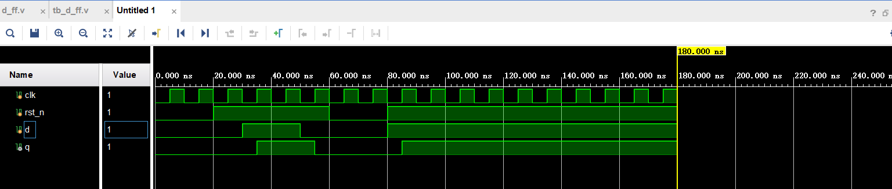
- 边沿触发：当rst_n=1且时钟上升沿到来时，q更新为当前d的值，如图 1 所示。
- 图1 D 触发器仿真图

（二）模 60 计数器实现过程

1.创建工程
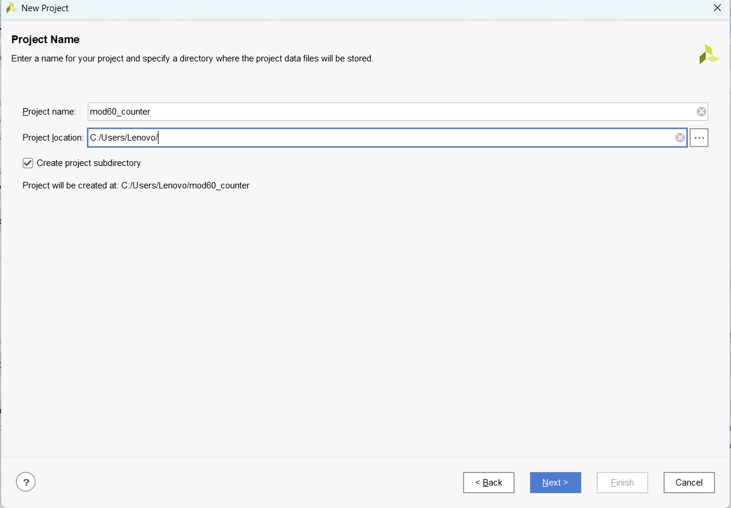
打开 Vivado 2018，点击 “Create New Project”。在弹出的对话框中，输入工程名称 “mod60_counter”和保存路径。选择 “RTL Project”，不添加源文件，点击 “Next”。如图2所示
图2 创建工程设置页面

2.添加和编辑源文件
在 Vivado 左侧 “Project Manager” 面板中，右键点击 “Sources”，选择 “Add or Create Design Sources”。点击 “Create File”，输入文件名 “mod60_counter.v”，点击 “OK”。在打开的代码编辑器中，编写模 60 计数器的 Verilog 代码：
module mod60_counter (clk, rst_n, cout, ones, tens);
input clk, rst_n;
output cout;
output reg [3:0] ones;
output reg [2:0] tens;
reg carry_ones_to_tens;

always @(posedge clk or negedge rst_n) begin
if (!rst_n) begin
ones <= 4'b0000;
tens <= 3'b000;
carry_ones_to_tens <= 1'b0;
end else begin
if (ones == 4'b1001) begin
ones <= 4'b0000;
carry_ones_to_tens <= 1'b1;
end else begin
ones <= ones + 1;
carry_ones_to_tens <= 1'b0;
end
if (carry_ones_to_tens && tens == 3'b101) begin
tens <= 3'b000;
cout <= 1'b1;
end else if (carry_ones_to_tens) begin
tens <= tens + 1;
cout <= 1'b0;
end else begin
cout <= 1'b0;
end
end
end
endmodule
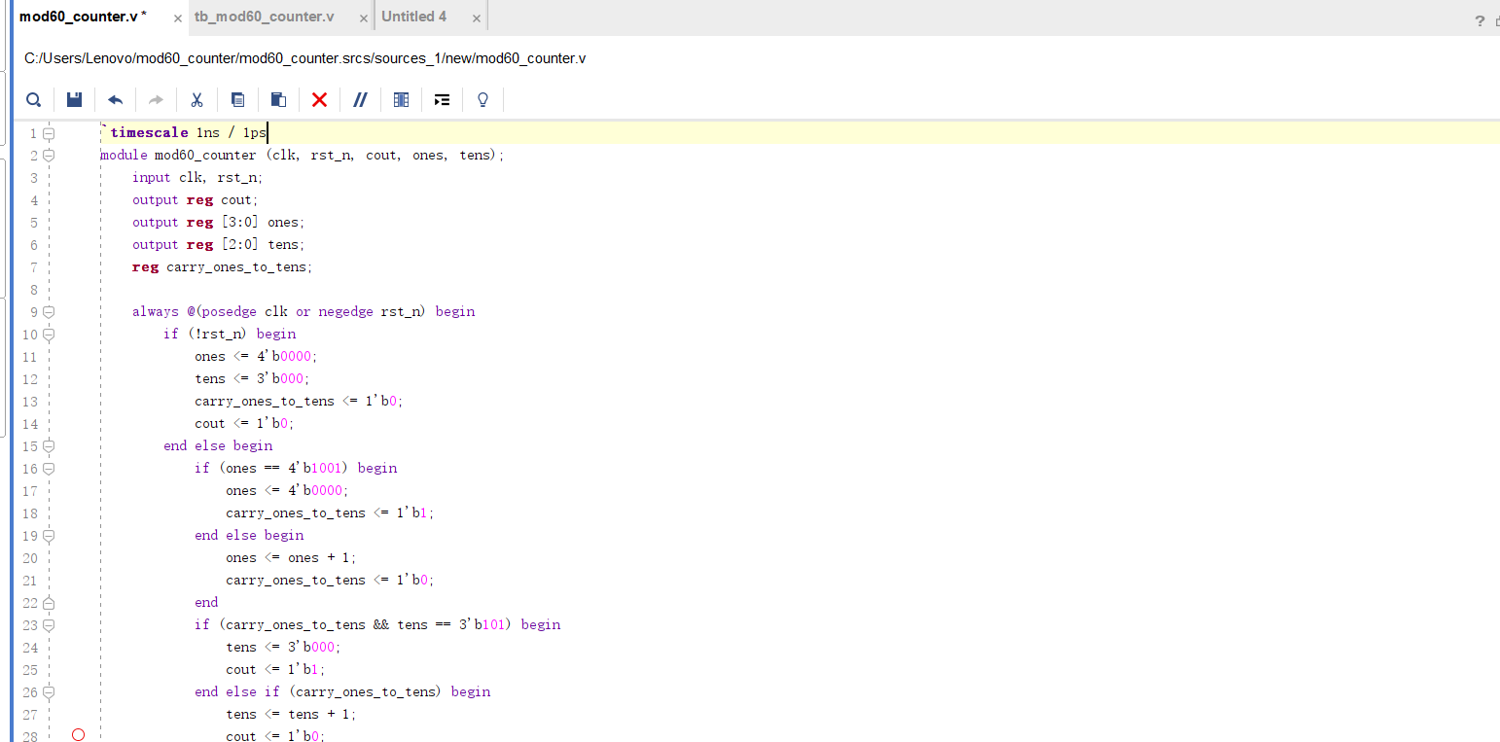
图 3 模 60 计数器源文件代码编辑界面

3.添加和编辑测试文件
右键点击 “Sources”，选择 “Add or Create Simulation Sources”。点击 “Create File”，输入文件名 “tb_mod60_counter.v”，点击 “OK”。在测试文件中编写测试代码，用于激励模 60 计数器并观察其输出：

module tb_mod60_counter;
reg clk;
reg rst_n;
wire cout;
wire [3:0] ones;
wire [2:0] tens;

mod60_counter uut (
.clk(clk),
.rst_n(rst_n),
.cout(cout),
.ones(ones),
.tens(tens)
);

initial begin
clk = 0;
forever #5 clk = ~clk;
end

initial begin
rst_n = 0;
#20;
rst_n = 1;
#700;
$stop;
end
endmodule

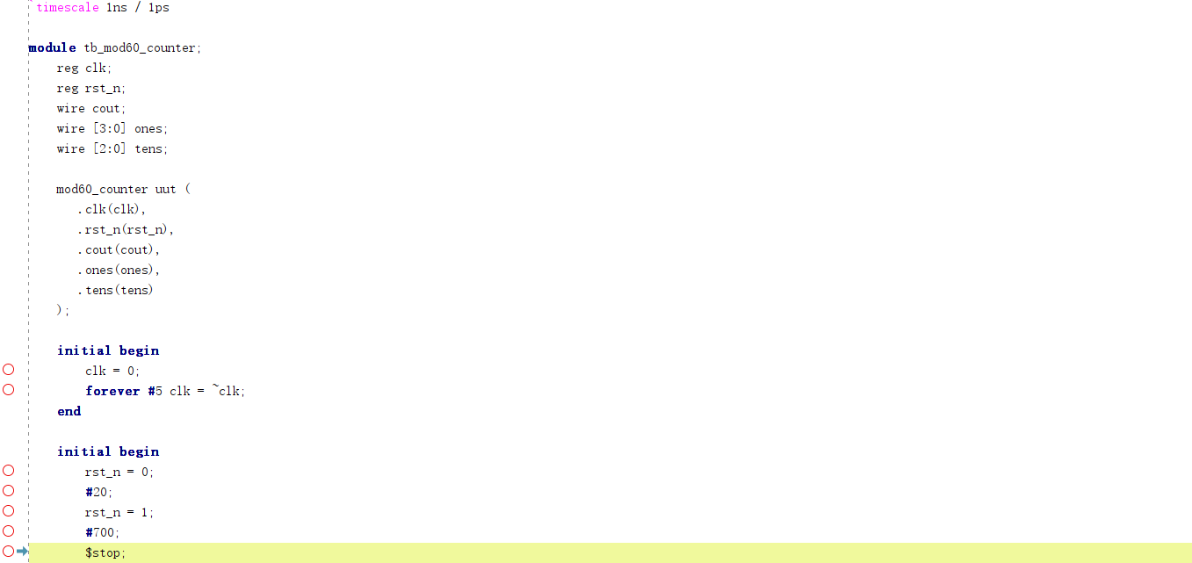
图 4 测试文件代码编辑界面

4.编译
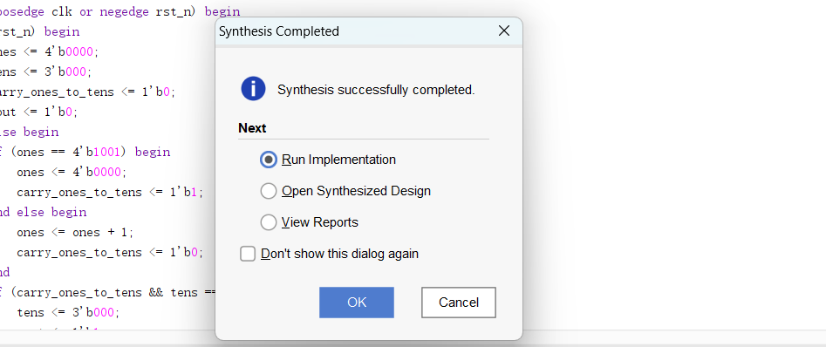
点击 Vivado 左侧 “Flow Navigator” 中的 “Run Synthesis - XST” 进行编译。
图 5 编译成功界面

5.仿真
点击 “Flow Navigator” 中的 “Run Simulation - Behavioral Simulation” 进行仿真。在仿真过程中，观察波形图，分析计数器的输出是否符合设计要求。
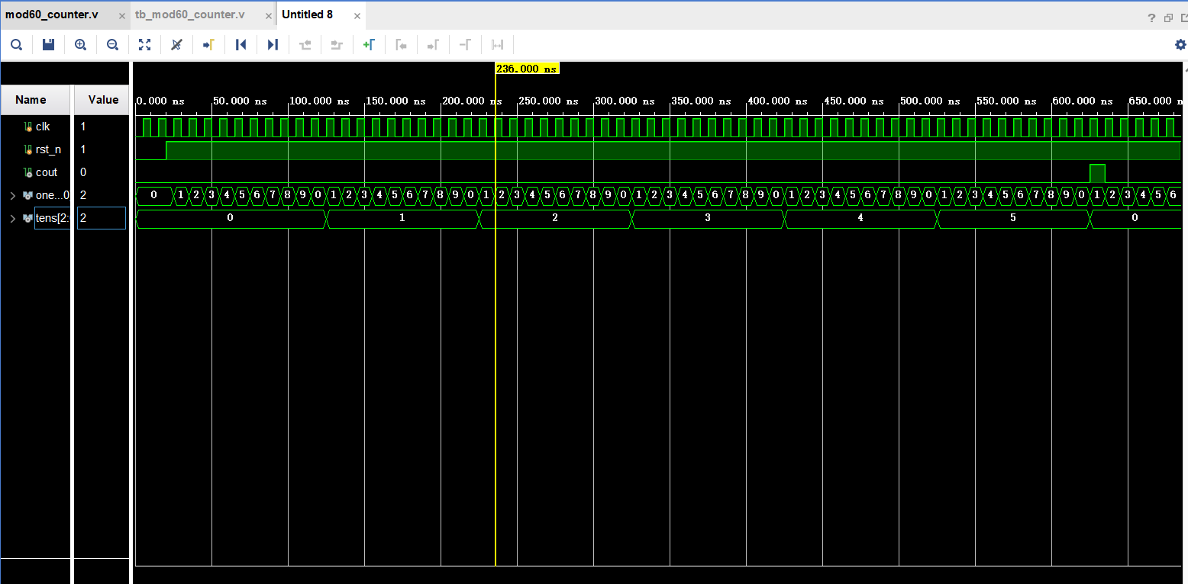
图 6 模 60 计数器仿真波形图
图 6 展示了模 60 计数器的仿真波形，从波形中可以看出，在时钟信号 clk 的驱动下，个位和十位计数值按预期进行计数，当计数值达到 59 时，cout 产生进位信号，且在复位信号 rst_n 有效时，计数器能正确复位

6.测试结果
通过对仿真波形的分析可知，模 60 计数器在每个时钟上升沿正常计数，当计数值达到 59（个位为 9，十位为 5）时，进位输出 cout 为高电平，同时计数值在下一个时钟上升沿复位为 0。在异步复位信号 rst_n 有效时，计数器的个位和十位计数值都被清零。这表明模 60 计数器的设计满足实验要求。表格内容如下：

表 1 模 60 计数器测试结果分析
测试项目 | 测试条件 | 预期结果 | 实际结果 | 是否通过
计数功能 | 时钟信号正常，无复位信号 | 每个时钟上升沿计数值加 1 | 符合预期 | 是
进位功能 | 计数值达到 59 时 | 进位输出 cout 为高电平 | 符合预期 | 是
复位功能 | 复位信号 rst_n 有效 | 计数器个位和十位计数值清零 | 符合预期 | 是

五、总结

1.遇到的问题和解决方法
- 问题：在编写代码时，对 Verilog HDL 中时序逻辑的敏感信号列表把握不准确，导致计数器计数异常。
解决方法：重新复习 Verilog HDL 中时序逻辑的相关知识，仔细检查敏感信号列表，确保在时钟上升沿和复位信号下降沿正确触发逻辑。
- 问题：仿真时发现进位信号 cout 的输出时机不正确。
解决方法：检查代码中进位信号的逻辑判断部分，发现是在条件判断中逻辑顺序有误。调整判断顺序后，进位信号输出正常。

2.收获和体会
通过本次实验，深入理解了数字逻辑电路中计数器的设计原理和实现方法，熟练掌握了 Verilog HDL 语言的编程技巧以及 Vivado 开发工具的使用流程。在实验过程中，遇到问题并解决问题的过程锻炼了自己的调试能力和逻辑思维能力。同时，认识到在数字系统设计中，严谨的代码编写和细致的调试工作对于实现正确功能的重要性，为今后解决更复杂的数字系统设计问题积累了宝贵经验。

